Les formes à dessin  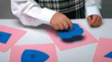  1 Je prends un papier, un crayon et le tampon dateur, j’écris mon prénom en haut à gauche et je tamponne la date en haut à droite.  2 Je prends un feutre fin et un gabarit rose, je fais le tour par l’intérieur de la forme sans lever le feutre.  3 Je prends un feutre fin et un gabarit bleu, je fais le tour par l’extérieur de la forme sans lever le feutre.  4 Je prends un crayon de couleur et je colorie une seule des deux formes.  Ce que j’apprends lors de cette activité :  - en retenant toutes les étapes de ce travail j’exerce ma mémoire de travail et mes capacités d’organisation.  - j’apprends aussi à me repérer sur l’espace d’une page : le haut, le bas, la gauche, la droite.  - en utilisant un gabarit j’assouplis et je muscle mes mains et mes doigts, ce qui me sera très utile pour écrire.  - le coloriage au crayon de couleur permet beaucoup plus qu’avec les feutres de muscler les doigts et de développer la précision du geste.  - bien sûr j’en profite pour m’exercer à tenir correctement mon crayon, entre la pulpe du pouce et le côté du majeur, avec l’index simplement posé sur le crayon.  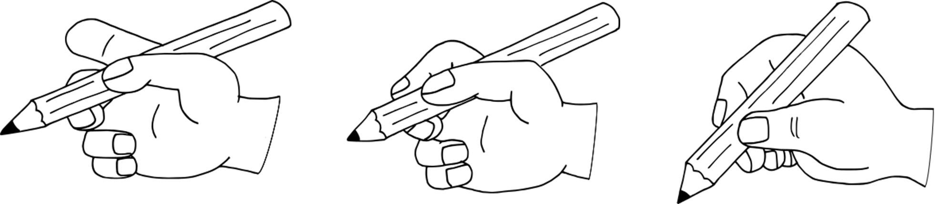  - en faisant et refaisant cette activité de nombreuses fois j’apprends à me concentrer et à me perfectionner. | Les formes à dessin  1 Je prends un papier, un crayon et le tampon dateur, j’écris mon prénom en haut à gauche et je tamponne la date en haut à droite.  2 Je prends un feutre fin et un gabarit rose, je fais le tour par l’intérieur de la forme sans lever le feutre.  3 Je prends un feutre fin et un gabarit bleu, je fais le tour par l’extérieur de la forme sans lever le feutre.  4 Je prends un crayon de couleur et je colorie une seule des deux formes.  Ce que j’apprends lors de cette activité :  - en retenant toutes les étapes de ce travail j’exerce ma mémoire de travail et mes capacités d’organisation.  - j’apprends aussi à me repérer sur l’espace d’une page : le haut, le bas, la gauche, la droite.  - en utilisant un gabarit j’assouplis et je muscle mes mains et mes doigts, ce qui me sera très utile pour écrire.  - le coloriage au crayon de couleur permet beaucoup plus qu’avec les feutres de muscler les doigts et de développer la précision du geste.  - bien sûr j’en profite pour m’exercer à tenir correctement mon crayon, entre la pulpe du pouce et le côté du majeur, avec l’index simplement posé sur le crayon.  - en faisant et refaisant cette activité de nombreuses fois j’apprends à me concentrer et à me perfectionner. | Les formes à dessin  1 Je prends un papier, un crayon et le tampon dateur, j’écris mon prénom en haut à gauche et je tamponne la date en haut à droite.  2 Je prends un feutre fin et un gabarit rose, je fais le tour par l’intérieur de la forme sans lever le feutre.  3 Je prends un feutre fin et un gabarit bleu, je fais le tour par l’extérieur de la forme sans lever le feutre.  4 Je prends un crayon de couleur et je colorie une seule des deux formes.  Ce que j’apprends lors de cette activité :  - en retenant toutes les étapes de ce travail j’exerce ma mémoire de travail et mes capacités d’organisation.  - j’apprends aussi à me repérer sur l’espace d’une page : le haut, le bas, la gauche, la droite.  - en utilisant un gabarit j’assouplis et je muscle mes mains et mes doigts, ce qui me sera très utile pour écrire.  - le coloriage au crayon de couleur permet beaucoup plus qu’avec les feutres de muscler les doigts et de développer la précision du geste.  - bien sûr j’en profite pour m’exercer à tenir correctement mon crayon, entre la pulpe du pouce et le côté du majeur, avec l’index simplement posé sur le crayon.  - en faisant et refaisant cette activité de nombreuses fois j’apprends à me concentrer et à me perfectionner.

Le dessin guidé  4  3  2  1  1 Je choisis un modèle  2 Je suis les étapes dans l’ordre pour réaliser le modèle que j’ai choisi.  Ce que j’apprends lors de cette activité :  - J’apprends à suivre des étapes de réalisation  - j’apprends à observer et analyser des formes : taille, proportions, symétrie, nombre…  - j’apprends à me repérer dans l’espace : le haut, le bas, la gauche, la droite, le milieu  - j’améliore la qualité et la précision de mes tracés  - j’enrichis petit à petit mes dessins  - bien sûr j’en profite pour m’exercer à tenir correctement mon crayon. | Le dessin guidé  4  3  2  1  1 Je choisis un modèle  2 Je suis les étapes dans l’ordre pour réaliser le modèle que j’ai choisi.  Ce que j’apprends lors de cette activité :  - J’apprends à suivre des étapes de réalisation  - j’apprends à observer et analyser des formes : taille, proportions, symétrie, nombre…  - j’apprends à me repérer dans l’espace : le haut, le bas, la gauche, la droite, le milieu  - j’améliore la qualité et la précision de mes tracés  - j’enrichis petit à petit mes dessins  - bien sûr j’en profite pour m’exercer à tenir correctement mon crayon.

Le découpage
- je regarde dans mon carnet à spirale où j’en suis de mon travail de découpage. Je prends l’exercice correspondant : - ligne droite
- ligne brisée
- ligne courbe
- étoile ou spirale
et le bon niveau de difficulté : - papier orange, trait épais
- papier jaune, trait moyen
- papier vert, trait fin
- je découpe « sur le trait », c'est-à-dire que lorsque j’ai fini, il reste du noir tout le long sur les deux morceaux de la feuille.
- si l’exercice est réussi, je le montre à un adulte qui le colle dans mon cahier et qui met un point vert sur le carnet à spirale.
Ce que j’apprends lors de cette activité :
- j’apprends à découper bien sûr, ce qui me sera très utile en particulier en CP.
- mais aussi j’exerce ma concentration et ma volonté, je prends du plaisir à progresser, j’apprends à juger moi-même de la qualité de mon travail.

Le découpage
- je regarde dans mon carnet à spirale où j’en suis de mon travail de découpage. Je prends l’exercice correspondant : - ligne droite
- ligne brisée
- ligne courbe
- étoile ou spirale
et le bon niveau de difficulté : - papier orange, trait épais
- papier jaune, trait moyen
- papier vert, trait fin
- je découpe « sur le trait », c'est-à-dire que lorsque j’ai fini, il reste du noir tout le long sur les deux morceaux de la feuille.
- si l’exercice est réussi, je le montre à un adulte qui le colle dans mon cahier et qui met un point vert sur le carnet à spirale.
Ce que j’apprends lors de cette activité :
- j’apprends à découper bien sûr, ce qui me sera très utile en particulier en CP.
- mais aussi j’exerce ma concentration et ma volonté, je prends du plaisir à progresser, j’apprends à juger moi-même de la qualité de mon travail.

Le découpage
- je regarde dans mon carnet à spirale où j’en suis de mon travail de découpage. Je prends l’exercice correspondant : - ligne droite
- ligne brisée
- ligne courbe
- étoile ou spirale
et le bon niveau de difficulté : - papier orange, trait épais
- papier jaune, trait moyen
- papier vert, trait fin
- je découpe « sur le trait », c'est-à-dire que lorsque j’ai fini, il reste du noir tout le long sur les deux morceaux de la feuille.
- si l’exercice est réussi, je le montre à un adulte qui le colle dans mon cahier et qui met un point vert sur le carnet à spirale.
Ce que j’apprends lors de cette activité :
- j’apprends à découper bien sûr, ce qui me sera très utile en particulier en CP.
- mais aussi j’exerce ma concentration et ma volonté, je prends du plaisir à progresser, j’apprends à juger moi-même de la qualité de mon travail.

Le poinçonnage
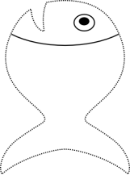
- je choisis un modèle.
- à l’aide d’un poinçon, je perfore le papier en suivant les pointillés.
- je détache la forme ainsi obtenue en tirant délicatement sur le papier.
Ce que j’apprends lors de cette activité :
- j’apprends à tenir correctement un crayon (ici un poinçon mais c’est pareil)
- j’améliore la précision de mes gestes
- mais aussi j’exerce ma concentration et ma volonté.

Le poinçonnage
- je choisis un modèle.
- à l’aide d’un poinçon, je perfore le papier en suivant les pointillés.
- je détache la forme ainsi obtenue en tirant délicatement sur le papier.
Ce que j’apprends lors de cette activité :
- j’apprends à tenir correctement un crayon (ici un poinçon mais c’est pareil)
- j’améliore la précision de mes gestes
- mais aussi j’exerce ma concentration et ma volonté.

Le poinçonnage
- je choisis un modèle.
- à l’aide d’un poinçon, je perfore le papier en suivant les pointillés.
- je détache la forme ainsi obtenue en tirant délicatement sur le papier.
Ce que j’apprends lors de cette activité :
- j’apprends à tenir correctement un crayon (ici un poinçon mais c’est pareil)
- j’améliore la précision de mes gestes
- mais aussi j’exerce ma concentration et ma volonté.

Le poinçonnage
- je choisis un modèle.
- à l’aide d’un poinçon, je perfore le papier en suivant les pointillés.
- je détache la forme ainsi obtenue en tirant délicatement sur le papier.
Ce que j’apprends lors de cette activité :
- j’apprends à tenir correctement un crayon (ici un poinçon mais c’est pareil)
- j’améliore la précision de mes gestes
- mais aussi j’exerce ma concentration et ma volonté.

Les petits secrets : je commence à lire !

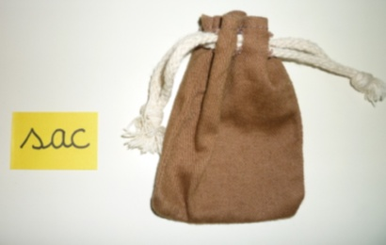

- La maîtresse écrit sous mes yeux sur une bandelette de papier un mot en écriture cursive :
- c’est le nom de quelque chose que je peux trouver en classe
- ce mot est facile à lire (pas d’irrégularités orthographiques)
- les mots choisis par la maîtresse sont de plus en plus difficiles à lire
- Je dis dans l’ordre les sons qui correspondent à chaque lettre, plusieurs fois, de plus en plus vite, jusqu’à ce que je réussisse à lire le mot… et à le comprendre.
- je vais chercher l’objet en question.

Ce que j’apprends lors de cette activité :
- je révise les correspondances entre les lettres écrites et le son qu’elles représentent
- je fusionne des phonèmes : /p/ et /a/ font /pa/
- je décode des mots simples.
- je cherche à comprendre ce que je lis

Les petits secrets : je commence à lire !

- La maîtresse écrit sous mes yeux sur une bandelette de papier un mot en écriture cursive :
- c’est le nom de quelque chose que je peux trouver en classe
- ce mot est facile à lire (pas d’irrégularités orthographiques)
- les mots choisis par la maîtresse sont de plus en plus difficiles à lire
- Je dis dans l’ordre les sons qui correspondent à chaque lettre, plusieurs fois, de plus en plus vite, jusqu’à ce que je réussisse à lire le mot… et à le comprendre.
- je vais chercher l’objet en question.

Ce que j’apprends lors de cette activité :
- je révise les correspondances entre les lettres écrites et le son qu’elles représentent
- je fusionne des phonèmes : /p/ et /a/ font /pa/
- je décode des mots simples.
- je cherche à comprendre ce que je lis

L’écriture

La production d’écrit

